Министерство образования и науки РФ

Федеральное государственное автономное

образовательное учреждение высшего образования

«Санкт-Петербургский национальный исследовательский университет

информационных технологий, механики и оптики»

**факультет программной инженерии и компьютерной техники**

**ЛАБОРАТОРНАЯ РАБОТА № 1**

**"Основные команды ОС семейства UNIX"**

по дисциплине

«ОСНОВЫ ПРОФЕССИОНАЛЬНОЙ ДЕЯТЕЛЬНОСТИ»

Вариант №11848

*Выполнил:*

Студент группы P3118

Шипунов Илья Михайлович

*Преподаватель:*

Клименков Сергей Викторович

Санкт-Петербург

2021

Задание и основные этапы выполнения

1. (Задание) Создать приведенное в варианте дерево каталогов и файлов с содержимым. В качестве корня дерева использовать каталог lab0 своего домашнего каталога. Для создания и навигации по дереву использовать команды: mkdir, echo, cat, touch, ls, pwd, cd, more, cp, rm, rmdir, mv.

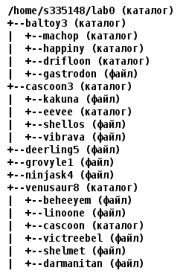

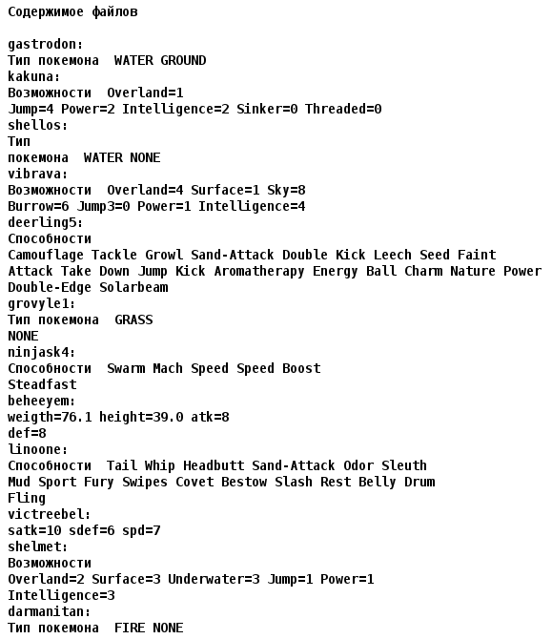

1. (Выполнение)

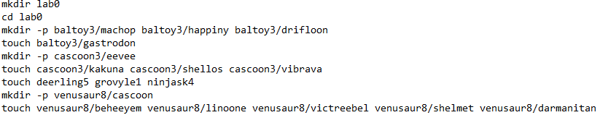

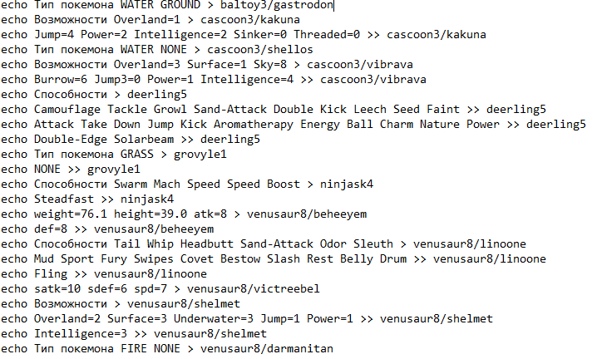

2. Установить согласно заданию права на файлы и каталоги при помощи команды chmod, используя различные способы указания прав.

* baltoy3: -wx-wxr-x

chmod u=wx, g=wx, o=rx baltoy3

* machop: права 355

chmod 355 baltoy3/machop

* happiny: rwxrwxrwx

chmod u=rwx, g=rwx, o=rwx baltoy3/happiny

* drifloon: r-x--x-wx

chmod u=rx, g=x, o=wx baltoy3/drifloon

* gastrodon: владелец должен читать и записывать файл; группа-владелец должна записывать файл; остальные пользователи должны читать файл

chmod u=rw, g=w, o=r baltoy3/gastrodon

* cascoon3: -wxrwxr-x

chmod u=wx, g=rwx, o=rx cascoon3

* kakuna: владелец должен читать файл; группа-владелец должна читать файл; остальные пользователи должны не иметь никаких прав

chmod u=r, g=r, o-rwx cascoon3/kakuna

* eevee: права 355

chmod 355 cascoon3/eevee

* shellos: права 600

chmod 600 cascoon3/shellos

* vibrava: права 600

chmod 600 cascoon3/vibrava

* deerling5: владелец должен читать файл; группа-владелец должна не иметь никаких прав; остальные пользователи должны не иметь никаких прав

chmod u=r, g-rwx, o-rwx deerling5

* grovyle1: владелец должен не иметь никаких прав; группа-владелец должна читать файл; остальные пользователи должны читать и записывать файл

chmod u-rwx, g=r, o=rw grovyle1

* ninjask4: rw--w----

chmod u=rw, g=w, o-rwx ninjask4

* venusaur8: права 771

chmod 771 venusaur8

* beheeyem: владелец должен читать и записывать файл; группа-владелец должна не иметь никаких прав; остальные пользователи должны читать файл

chmod u=rw, g-rwx, o=r venusaur8/beheeyem

* linoone: права 066

chmod 066 venusaur8/linoone

* cascoon: владелец должен записывать директорию и переходить в нее; группа-владелец должна читать и записывать директорию; остальные пользователи должны только переходить в директорию

chmod u=wx,g=rw,o=x venusaur8/cascoon

* victreebel: права 066

chmod 066 venusaur8/victreebel

* shelmet: права 004

chmod 004 venusaur8/shelmet

* darmanitan: владелец должен читать файл; группа-владелец должна читать файл; остальные пользователи должны не иметь никаких прав

chmod u=r, g=r, o-rwx venusaur8/darmanitan

3. Скопировать часть дерева и создать ссылки внутри дерева согласно заданию при помощи команд cp и ln, а также команды cat и перенаправления ввода-вывода.

* скопировать файл ninjask4 в директорию lab0/baltoy3/machop

cp ninjask4 baltoy3/machop

* cоздать символическую ссылку для файла grovyle1 с именем lab0/baltoy3/gastrodongrovyle

ln -s grovyle1 baltoy3/gastrodongrovyle

* скопировать содержимое файла ninjask4 в новый файл lab0/venusaur8/darmanitanninjask

cat ninjask4 > venusaur8/darmanitanninjask

* cоздать жесткую ссылку для файла deerling5 с именем lab0/venusaur8/linoonedeerling

ln deerling5 venusaur8/linoonedeerling

* скопировать рекурсивно директорию cascoon3 в директорию lab0/baltoy3/machop

Первый вариант выполнения: cp -R cascoon3 baltoy3/machop

Ошибка: cp: cascoon3: Permission denied

Исправление:

chmod -R u+r cascoon3

cp -R cascoon3 baltoy3/machop

chmod u-r cascoon3/eevee

chmod u-r cascoon3

chmod u-r baltoy3/machop/cascoon3/eevee

chmod u-r baltoy3/machop/cascoon3

* создать символическую ссылку c именем Copy_4 на директорию venusaur8 в каталоге lab0

ln -s venusaur8 Copy_4

* объединить содержимое файлов lab0/venusaur8/darmanitan, lab0/venusaur8/linoone, в новый файл lab0/grovyle1_34

Первый вариант выполнения: cat venusaur8/darmanitan venusaur8/linoone > grovyle1_34

Ошибка: cat: cannot open venusaur8/linoone

Исправление:

chmod u+r venusaur8/linoone

cat venusaur8/darmanitan venusaur8/linoone > grovyle1_34

chmod u-r venusaur8/linoone

Результат, полученный выполнением команды ls -lR lab0:

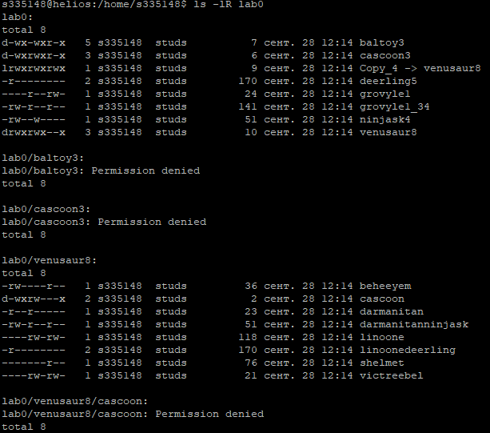

4. Используя команды cat, wc, ls, head, tail, echo, sort, grep выполнить в соответствии с вариантом задания поиск и фильтрацию файлов, каталогов и содержащихся в них данных.

* Рекурсивно подсчитать количество строк содержимого файлов из директории lab0, имя которых начинается на 'v', отсортировать вывод по увеличению количества, подавить вывод ошибок доступа

wc -l v* */v* */*/v* */*/*/v* 2> /dev/null | sort

(или) ls -R 2> /dev/null | grep '^v' | xargs wc -l 2> /dev/null | sort

Вывод:



* Вывести четыре последних элемента рекурсивного списка имен и атрибутов файлов в директории lab0, заканчивающихся на символ 'a', список отсортировать по возрастанию даты модификации файла, ошибки доступа перенаправить в файл в директории /tmp

ls -l -c *a */*a */*/*a */*/*/*a */*/*/*/*a 2> /tmp/${LOGNAME}err | tail -4

(или) ls -lR -c 2> /tmp/${LOGNAME}err | grep 'a$' | tail -4

Вывод:

Полностью отсутствует (нет доступа к файлам, оканчивающимся на ‘a’).

* Вывести содержимое файла grovyle1, исключить строки, заканчивающиеся на 't', регистр символов игнорировать, подавить вывод ошибок доступа

grep -v -i 't$' grovyle1 2> /dev/null

Вывод:

Полностью отсутствует (нет прав на чтение файла grovyle1).

* Подсчитать количество символов содержимого файла deerling5, результат дописать в тот-же файл, подавить вывод ошибок доступа

wc -m deerling5 2> /dev/null 1>> deerling5

Вывод:

Полностью отсутствует (результат должен перенаправляться в файл deerling5, но отсутствуют права на редактирование).

* Подсчитать количество символов содержимого файла grovyle1, результат записать в файл в директории /tmp, ошибки доступа не подавлять и не перенаправлять

wc -m grovyle1 1> /tmp/${LOGNAME}answ

Вывод:



Права groovyle1:



* Вывести рекурсивно список имен и атрибутов файлов в директории lab0, содержащих строку "ca", список отсортировать по возрастанию даты модификации файла, добавить вывод ошибок доступа в стандартный поток вывода

ls -lR -c 2>&1 | grep 'ca'

Вывод:

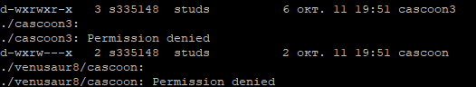

5. Выполнить удаление файлов и каталогов при помощи команд rm и rmdir согласно варианту задания.

* Удалить файл ninjask4

rm ninjask4

* Удалить файл lab0/venusaur8/linoone

rm venusaur8/linoone

Вывод:



Исправление:

rm -f venusaur8/linoone

(или) chmod u+w venusaur8/linoone (\n) rm venusaur8/linoone

* удалить символические ссылки Copy*

rm Copy*

* удалить жесткие ссылки lab0/venusaur8/linoonedeerli*

rm venusaur8/linoonedeerli*

Вывод:



Исправление:

chmod u+w venusaur8/linooonedeerli*

rm venusaur8/linoonedeerli*

(или) rm -f venusaur8/linoonedeerli*

* Удалить директорию venusaur8

rm -r venusaur8

Вывод:

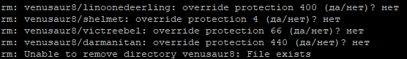

Исправление:

chmod -R u+w venusaur8

rm -r venusaur8

(или) rm -r -f venusaur8

* Удалить директорию lab0/venusaur8/cascoon

rm -r venusaur8/cascoon

Вывод:



Содержимое итогового скрипта Bash:

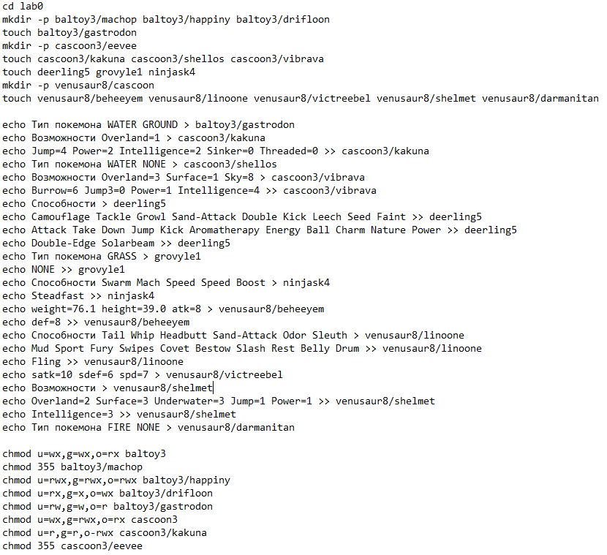

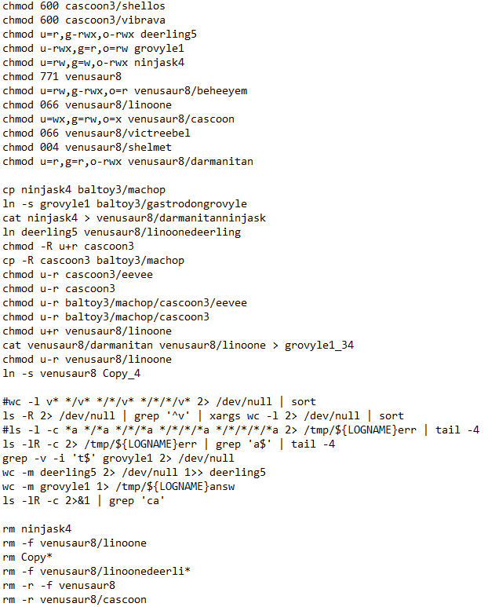

Вывод

Во время выполнения лабораторной работы были изучены некоторые команды ОС семейства UNIX, получены основные сведения о файловой системе и правах доступа к файлам.